Уважаемые родители!
Приветствуем вас в нашем клубе « Говоруша»!

Сегодня мы с вами будем придумывать рассказ «Белочка, заяц и волк».
Учить, исходя из набора игрушек, составлять короткий рассказ вместе с ребенком (вы начинаете рассказ, а ребенок его продолжает); понимать смысл загадок; правильно произносить звук [Ч].

Надеемся, вы с максимальной пользой проведете это время.

Итак…
Вам понадобится: игрушки - елочки, волк, белочка, зайчик.

Давайте начнем с загадок!
Вы загадываете, а ребенок отгадывает:

Кто зимой холодной
Ходит злой, голодный?
Ребенок отгадал, отлично!

Можно задать вопросы по описанию волка:
Какой волк? Как можно про него сказать? Как зовут детенышей волка?

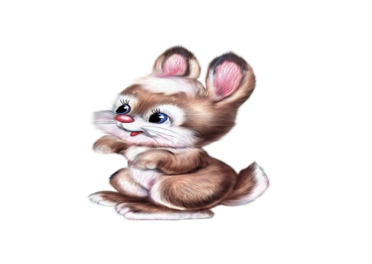
Следующая загадка:

Длинное ухо,
Комочек пуха.
Прыгает ловко,
Любит морковку.
Отлично!

Побеседуйте с ребенком:
Почему ты думаешь, что это заяц? Какой заяц, как можно про него сказать?
- Беленький, пушистый, добрый, хороший. У него длинные уши, короткий хвост, какого цвета заяц, какие у него уши, длинные они или короткие, как заяц бегает.

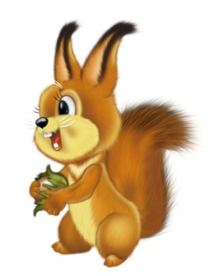
Следующая загадка:

С веточки на веточку
Прыгает. Резвится.
Легкая, проворная,
А не птица.

Отлично!

Побеседуйте с ребенком о белочке, как и зайце.
Не забывайте о том, что словарная работа тесно связана с ознакомлением ребенка с миром вещей, явлений, их свойствами, качествами.

В каждой интересной игре должна быть физкультминутка. Давайте поиграем в игру «Поезд» и покатаем зайца и белочку на паровозе. Идем вместе с ребенком по комнате, держась друг за друга, и произносим звукосочетание чух-чух-чух.

А теперь пришло время вам вместе с детьми придумать и рассказать историю про белочку и зайца, демонстрируя по ходу рассказа, игрушки, действуя ими.
Примерный рассказ, вы можете придумать свой:
Жила в дупле белочка. А под елью скакал зайчик. Вдруг видит зайчик – выглядывает из чащи волк – серый бочок. Испугался зайчик, а волк и говорит: «Я тебя не трону, если отгадаешь мою загадку. Назови слово, в котором есть звук [Ч]».

Зайчик просит вас помочь ему – подсказать слова, в которых есть звук [Ч].
«Я отгадаю твою загадку», - говорит заяц волку. «Звук [Ч] есть в словах чай, чашка, белочка, волчок, бочок». Скажите, что вы тоже знаете скороговорку: «У четырех черепах по четыре черепашонка». Проговаривайте вместе с ребенком сначала медленно, потом быстро, тихо, громко.
Волку понравились слова со звуком [Ч], он и ушел в лесную Чащу.

Успехов вам и вашим детям!
С уважением, педагоги МБДОУ ДС «Чебурашка» г. Волгодонска

